Wyniki finansowe przedsiębiorstw niefinansowych   
w I kwartale 2021 roku

W I kwartale 2021 roku wyniki finansowe badanych przedsiębiorstw były wyższe od uzyskanych rok wcześniej. Znaczącej poprawie uległy również wskaźniki ekonomiczno-finansowe. Nakłady inwestycyjne były wyższe o 4,6% od notowanych w I kwartale 2020 roku (kiedy miał miejsce wzrost o 4,3%).

 10,4%

Wzrost przychodów ogółem r/r

Przychody ogółem były wyższe o 10,4% od osiągniętych rok wcześniej, a koszty ich uzyskania wzrosły o 6,3%. Poprawił się wskaźnik poziomu kosztów z 97,0% przed rokiem do 93,4%. Przychody netto ze sprzedaży produktów, towarów i materiałów wzrosły o 10,1%, a koszty tej działalności – o 7,7%.

Wynik finansowy ze sprzedaży produktów, towarów i materiałów wyniósł 50,9 mld zł i był wyższy o 69,2% niż w I kwartale 2020 roku. Wynik finansowy z pozostałej działalności operacyjnej ukształtował się na poziomie 9,0 mld zł i był wyższy o 4,8 mld zł niż przed rokiem. Zanotowano poprawę wyniku na operacjach finansowych (minus 2,4 mld zł wobec minus 10,3 mld zł w I kwartale 2020 roku).

W I kwartale 2021 roku wynik finansowy netto przedsiębiorstw niefinansowych był wyższy o 153,7% niż przed rokiem

Wynik finansowy brutto wyniósł 57,5 mld zł wobec 23,9 mld zł przed rokiem, a jego obciążenia ukształtowały się na poziomie 10,4 mld zł (wobec 5,3 mld zł). Wynik finansowy netto wyniósł 47,1 mld zł i był wyższy o 153,7% niż przed rokiem. Zysk netto wyniósł 61,2 mld zł i był wyższy o 22,2 mld zł od uzyskanego w I kwartale 2020 roku, a strata netto wyniosła 14,1 mld zł i zmniejszyła się o 6,4 mld zł w skali roku. Zysk netto wykazało 69,4% ogółu przedsiębiorstw (wobec 67,6% rok wcześniej), a uzyskane przez nie przychody stanowiły 81,8% przychodów ogółem badanych przedsiębiorstw (wobec 72,7% przed rokiem). W przetwórstwie przemysłowym zysk netto odnotowało 75,5% jednostek (przed rokiem 73,4%), a udział uzyskanych przez nie przychodów w przychodach wszystkich podmiotów tej sekcji wyniósł 84,8% (wobec odpowiednio 70,3% przed rokiem).

Wykres 1. Wskaźniki rentowności w I kwartale w latach 2002-2021

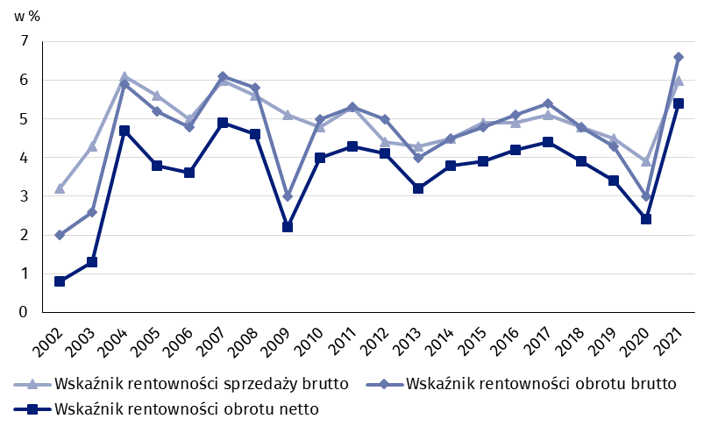

Tablica 1. Podstawowe dane o badanych podmiotach

|  |  |  |  |
| --- | --- | --- | --- |
| WYSZCZEGÓLNIENIE | I-III 2020 | I-III 2021 | I-III 2020 = 100 |
| w milionach złotych | |
| Przychody ogółem (przychody z całokształtu działalności) | 786 700,6 | 868 242,6 | 110,4 |
| w tym przychody netto ze sprzedaży  produktów, towarów i materiałów | 763 844,1 | 841 057,8 | 110,1 |
| Koszty ogółem (koszty uzyskania przychodów z całokształtu działalności) | 762 799,7 | 810 731,1 | 106,3 |
| w tym koszty sprzedanych produktów,  towarów i materiałów | 733 780,4 | 790 190,2 | 107,7 |
| Wynik finansowy ze sprzedaży produktów,  towarów i materiałów | 30 063,7 | 50 867,6 | 169,2 |
| Wynik finansowy z pozostałej działalności  operacyjnej | 4 150,3 | 9 009,2 | 217,1 |
| Wynik na operacjach finansowych | -10 313,1 | -2 365,3 | x |
| Wynik finansowy brutto | 23 900,9 | 57 511,5 | 240,6 |
| Wynik finansowy netto | 18 562,5 | 47 098,6 | 253,7 |
| Zysk netto | 39 044,0 | 61 236,3 | 156,8 |
| Strata netto | 20 481,5 | 14 137,8 | 69,0 |
|  | % | | |
| Wskaźnik poziomu kosztów | 97,0 | 93,4 | x |
| Wskaźnik rentowności sprzedaży brutto | 3,9 | 6,0 | x |
| Wskaźnik rentowności obrotu brutto | 3,0 | 6,6 | x |
| Wskaźnik rentowności obrotu netto | 2,4 | 5,4 | x |
| Wskaźnik płynności finansowej I stopnia | 38,9 | 43,0 | x |
| Wskaźnik płynności finansowej II stopnia | 100,3 | 104,4 | x |

Wskaźnik poziomu kosztów dla ogółu przedsiębiorstw wyniósł 93,4% (wobec 97,0% przed rokiem). Wskaźnik rentowności sprzedaży brutto zwiększył się z 3,9% do 6,0%, wskaźnik rentowności obrotu brutto z 3,0% do 6,6%, a wskaźnik rentowności obrotu netto   
– z 2,4% do 5,4%.

W I kwartale 2021 roku poprawę wskaźnika rentowności obrotu netto odnotowano w większości sekcji

Poprawę wskaźnika rentowności obrotu netto odnotowano w informacji i komunikacji (z 4,3% do 20,9%), obsłudze rynku nieruchomości (z 4,3% do 8,6%), dostawie wody; gospodarowaniu ściekami i odpadami; rekultywacji (z 4,8% do 8,6%), przetórstwie przemysłowym (z 2,2% do 5,9%), budownictwie (z 1,9% do 5,6%), górnictwie i wydobywaniu (z minus 2,0% do 1,4%), transporcie i gospodarce magazynowej (z minus 0,2% do 3,2%), administrowaniu i działalności wspierającej (z 1,8% do 4,2%), działalności profesjonalnej, naukowej i technicznej (z 5,4% do 7,4%) oraz w handlu; naprawie pojazdów samochodowych (z 1,7% do 3,2%). Pogorszenie wskaźnika rentowności obrotu netto odnotowano m.in. w zakwaterowaniu i gastronomii (z minus 7,9% przed rokiem do minus 18,9%) oraz w pozostałej działalności usługowej (z minus 2,1% do minus 5,0%).

Wskaźnik płynności finansowej I stopnia wyniósł 43,0% (wobec 38,9% przed rokiem), a płynności finansowej II stopnia 104,4% (wobec 100,3% przed rokiem). Wskaźnik płynności   
I stopnia powyżej 20% uzyskało 60,7% badanych przedsiębiorstw (wobec 53,9% przed rokiem). Wskaźnik płynności II stopnia w przedziale od 100% do 130% odnotowało 12,4% badanych przedsiębiorstw (wobec 12,0% przed rokiem).

Wykres 2. Wskaźnik rentowności obrotu netto

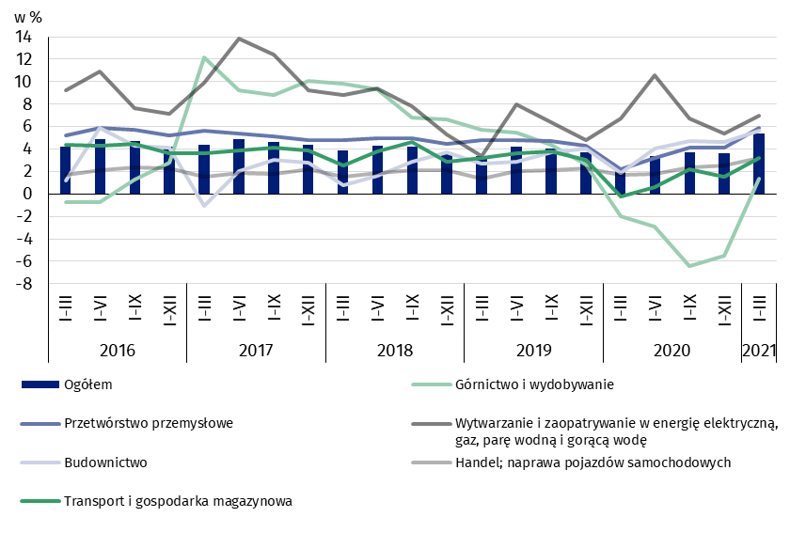

W strukturze rodzajowej kosztów ogółem zwiększył się udział zużycia materiałów (o 0,8 p. proc.). Zmniejszył się udział wynagrodzeń (o 0,3 p. proc.), ubezpieczeń społecznych i innych świadczeń (o 0,2 p. proc.), usług obcych, amortyzacji oraz pozostałych kosztów rodzajowych (po 0,1 p. proc.). Udział zużycia energii oraz podatków i opłat pozostał na niezmienionym poziomie.

Wykres 3. Struktura kosztów rodzajowych w I kwartale 2021 roku

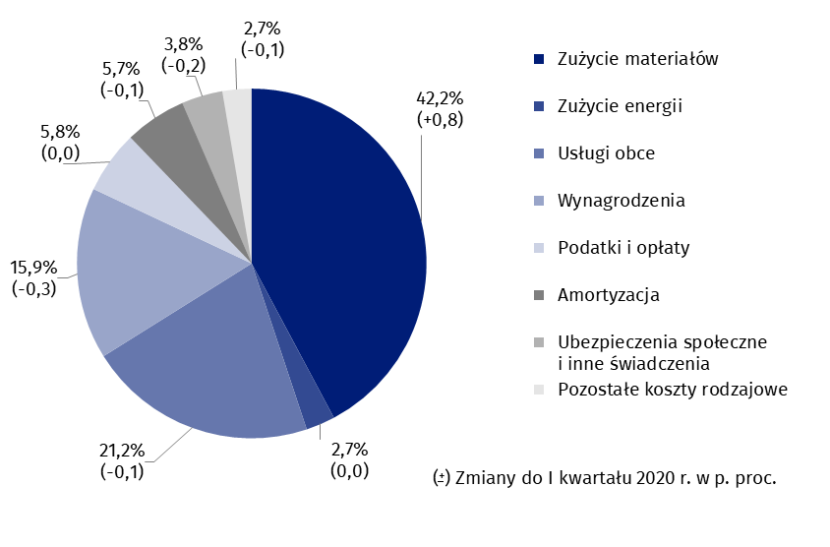

Z grupy przedsiębiorstw objętych badaniem 52,2% wykazało w I kwartale 2021 roku przychody netto ze sprzedaży produktów, towarów i materiałów na eksport (wobec 51,0% rok wcześniej). Poziom przychodów ze sprzedaży na eksport był o 15,9% wyższy niż rok wcześniej. Udział tych przychodów w przychodach netto ze sprzedaży produktów, towarów i materiałów ogółu badanych podmiotów zwiększył się z 25,0% do 26,3%. Spośród jednostek eksportujących, zysk netto wykazało 76,4% przedsiębiorstw wobec 72,7% przed rokiem. Podstawowe relacje ekonomiczno-finansowe eksporterów uległy poprawie i były lepsze niż dla ogółu badanych przedsiębiorstw.

Odnotowano wzrost nakładów inwestycyjnych badanych przedsiębiorstw o 4,6% w stosunku do I kwartału 2020 roku

Nakłady inwestycyjne badanych przedsiębiorstw w I kwartale br. wyniosły 31,2 mld zł i były (w cenach stałych) o 4,6% wyższe niż przed rokiem (w I kwartale ub. roku odnotowano wzrost o 4,3%). Zwiększyły się nakłady na zakupy (o 13,1%) w tym nakłady na maszyny, urządzenia techniczne i narzędzia wzrosły o 8,0% (wobec wzrostu przed rokiem o 4,6%), a nakłady na środki transportu o 30,6% (wobec spadku o 14,2%). Zmniejszyły się natomiast nakłady na budynki i budowle (o 7,9% wobec wzrostu przed rokiem o 12,8%).

Największy wzrost nakładów inwestycyjnych (w cenach bieżących) wystąpił m.in. w działalności związanej z obsługą rynku nieruchomości (o 107,8% wobec wzrostu przed rokiem o 25,4%), transporcie i gospodarce magazynowej (o 66,6% wobec spadku o 0,5%), administrowaniu i działalności wspierającej (o 37,0% wobec spadku o 13,8%), budownictwie (o 24,2% wobec wzrostu o 7,0%), informacji i komunikacji (o 12,1% wobec spadku o 9,4%). Zmniejszyły się nakłady inwestycyjne m.in. w górnictwie i wydobywaniu (o 12,2% wobec wzrostu przed rokiem o 11,5%), wytwarzaniu i zaopatrywaniu w energię elektryczną, gaz, parę wodną i gorącą wodę (o 10,7% wobec spadku o 4,9%), przetwórstwie przemysłowym (o 10,0% wobec wzrostu o 14,1%), dostawie wody; gospodarowaniu ściekami i odpadami; rekultywacji (o 4,8% wobec wzrostu o 22,8%), handlu; naprawie pojazdów samochodowych (o 0,2% wobec wzrostu przed rokiem o 10,2%).

Wykres 4. Dynamika nakładów inwestycyjnych – wzrost/spadek w stosunku do analogicznego okresu roku poprzedniego

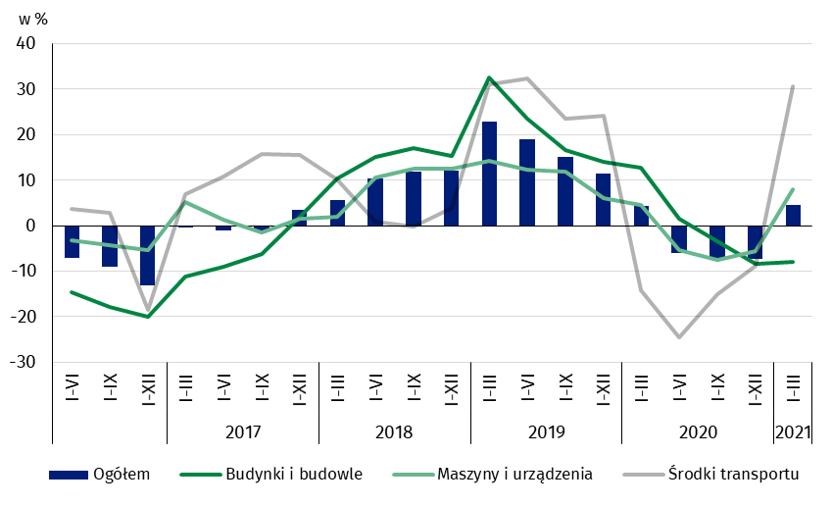

Dane prezentowane w niniejszym opracowaniu dotyczą 16 065 przedsiębiorstw niefinansowych prowadzących księgi rachunkowe, w których liczba pracujących wynosi 50 i więcej osób. Dane nie obejmują rolnictwa, leśnictwa, łowiectwa i rybactwa (sekcja A według PKD 2007); działalności finansowej i ubezpieczeniowej (sekcja K według PKD 2007); szkół wyższych; samodzielnych publicznych zakładów opieki zdrowotnej; instytucji kultury posiadających osobowość prawną oraz związków zawodowych, organizacji religijnych i politycznych.

W przypadku cytowania danych Głównego Urzędu Statystycznego prosimy o zamieszczenie informacji: „Źródło danych GUS”, a w przypadku publikowania obliczeń dokonanych na danych opublikowanych przez GUS prosimy o zamieszczenie informacji: „Opracowanie własne na podstawie danych GUS”.

|  |  |
| --- | --- |
| Opracowanie merytoryczne:  **Departament Przedsiębiorstw** **Katarzyna Walkowska**Tel: 22 608 31 25 | Rozpowszechnianie: **Rzecznik Prasowy Prezesa GUS** **Karolina Banaszek**Tel: 22 608 34 75, 22 608 30 09 |

|  |  |  |
| --- | --- | --- |
| **Wydział Współpracy z Mediami**  Tel:22 608 34 91, 22 608 38 04  **e-mail:** [**obslugaprasowa@stat.gov.pl**](mailto:obslugaprasowa@stat.gov.pl) |  | www.stat.gov.pl |
|  | @GUS_STAT |
|  | @GlownyUrzadStatystyczny |

**Powiązane opracowania**

[Biuletyn Statystyczny](https://stat.gov.pl/obszary-tematyczne/inne-opracowania/informacje-o-sytuacji-spoleczno-gospodarczej/biuletyn-statystyczny-nr-32021,4,110.html)

[Informacja o sytuacji społeczno-gospodarczej kraju](https://stat.gov.pl/obszary-tematyczne/inne-opracowania/informacje-o-sytuacji-spoleczno-gospodarczej/sytuacja-spoleczno-gospodarcza-kraju-w-i-kwartale-2021-r-,1,107.html)

[Informacje sygnalne. Wyniki finansowe przedsiębiorstw niefinansowych](https://stat.gov.pl/obszary-tematyczne/podmioty-gospodarcze-wyniki-finansowe/przedsiebiorstwa-niefinansowe/wyniki-finansowe-przedsiebiorstw-niefinansowych-w-2020-roku,12,42.html)

[Zeszyt metodologiczny. Badania przedsiębiorstw niefinansowych](https://stat.gov.pl/obszary-tematyczne/podmioty-gospodarcze-wyniki-finansowe/przedsiebiorstwa-niefinansowe/zeszyt-metodologiczny-badania-przedsiebiorstw-niefinansowych-2019,28,2.html)

**Temat dostępny w bazach danych**

[Bank Danych Lokalnych (BDL)](https://bdl.stat.gov.pl/BDL/start)

[Dziedzinowa Baza Wiedzy Przedsiębiorstwa Niefinansowe (DBW)](http://swaid.stat.gov.pl/SitePagesDBW/PrzedsiebiorstwaNiefinansowe.aspx)

[Bank Danych Makroekonomicznych](http://bdm.stat.gov.pl/)

**Ważniejsze pojęcia dostępne w słowniku**

[Przychody ogółem (przychody z całokształtu działalności](http://stat.gov.pl/metainformacje/slownik-pojec/pojecia-stosowane-w-statystyce-publicznej/395,pojecie.html))

Koszty ogółem ([koszty uzyskania przychodów z całokształtu działalności](http://stat.gov.pl/metainformacje/slownik-pojec/pojecia-stosowane-w-statystyce-publicznej/158,pojecie.html))

[Wynik finansowy brutto](http://stat.gov.pl/metainformacje/slownik-pojec/pojecia-stosowane-w-statystyce-publicznej/613,pojecie.html)

[Wynik finansowy netto](http://stat.gov.pl/metainformacje/slownik-pojec/pojecia-stosowane-w-statystyce-publicznej/615,pojecie.html)

[Wskaźnik poziomu kosztów](http://stat.gov.pl/metainformacje/slownik-pojec/pojecia-stosowane-w-statystyce-publicznej/583,pojecie.html)

[Wskaźnik rentowności obrotu brutto](http://stat.gov.pl/metainformacje/slownik-pojec/pojecia-stosowane-w-statystyce-publicznej/587,pojecie.html)

[Wskaźnik rentowności obrotu netto](http://stat.gov.pl/metainformacje/slownik-pojec/pojecia-stosowane-w-statystyce-publicznej/588,pojecie.html)

[Wskaźnik płynności finansowej I stopnia](http://stat.gov.pl/metainformacje/slownik-pojec/pojecia-stosowane-w-statystyce-publicznej/584,pojecie.html)

[Wskaźnik płynności finansowej II stopnia](http://stat.gov.pl/metainformacje/slownik-pojec/pojecia-stosowane-w-statystyce-publicznej/585,pojecie.html)

[Nakłady inwestycyjne](http://stat.gov.pl/metainformacje/slownik-pojec/pojecia-stosowane-w-statystyce-publicznej/223,pojecie.html)